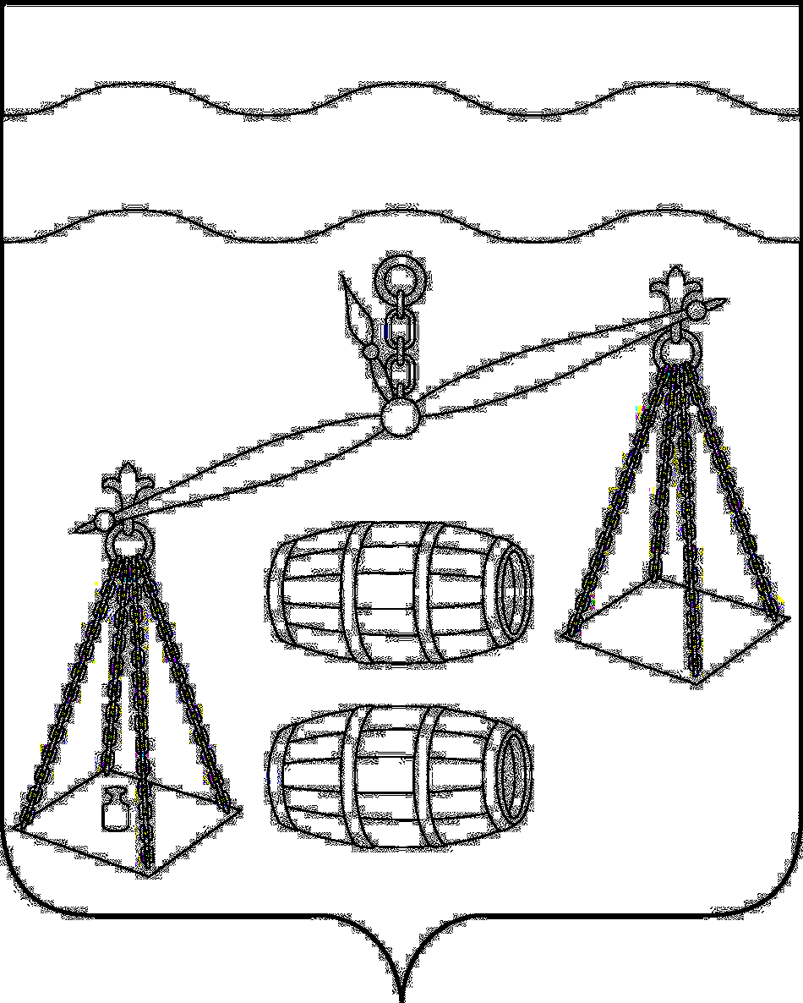

АДМИНИСТРАЦИЯ

СЕЛЬСКОГО ПОСЕЛЕНИЯ

«ДЕРЕВНЯ СУББОТНИКИ»

Калужская область, 249284,
Сухиничский район, д. Субботники дом64
Тел. (848451)5-93-12

В администрации сельского поселения «Деревня Субботники» на муниципальной службе состоит 1 (один) человек.
Фактические расходы на содержания муниципальных служащих

За 3 квартал 2021 года составил – 395 550,96 рублей.

Глава администрации
сельского поселения
«Деревня Субботники А.В. Карханина

